Contents

CHƯƠNG1:TỔNG QUAN VỀ ĐỀ TÀI 2

1.1Lý do chọn đề tài 2

1.2Mục đích của đề tài 3

1.3Nội dung nghiên cứu 3

1.4Phạm vi nghiên cứu 3

1.5Bố cục của đồ án 3

**CHƯƠNG 2: KHẢO SÁT HỆ THỐNG** 4

2.1 Nhiệm vụ cơ bản 4

2.2 Cơ cấu tổ chức 4

***2.2.1 Đọc giả*** 4

***2.2.2 Admin*** 4

***2.2.3 Thành viên*** 5

***2.2.3 Quản lý tin tức*** 5

2.3 Quy trình xử lý 5

2.4 Phê phán hiện trạng của hệ thống 6

2.5 Yêu cầu đối với hệ thống mới 6

***2.5.1 Với người sử dụng:*** 6

***2.5.2 Với người quản trị:*** 7

**CHƯƠNG3. CƠ SỞ LÝ THUYẾT VÀ CÔNG NGHỆ** 7

3.1PHP [1] 7

3.2. MySQL [2] 8

3.3. Bootstrap [3] 8

3.4. Phần mềm XAMPP 9

3.5. Công cụ lập trình. 9

**CHƯƠNG 4:PHÂN TÍCH VÀ THIẾT KẾ HỆ THỐNG** 10

4.1Phân tích mức quan hệ dữ liệu 10

4.1.1.Mô tả thực thể kết hợp 10

4.1.2Mô tả kết hợp 12

4.1.3 Cơ sở dữ liệu 13

4.1.4 Mô hình quan hệ 15

4.2Mô hình UML 15

4.2.1Xác định các tác nhân 15

4.2.2Xác định các chức năng của Actor 15

4.2.3 Xác định các Usecase 16

4.2.4Đặc tả mô hình ULM 17

4.2.5UseCase Diagram 18

4.2.6 Sequence Diagram 21

4.2.7.Class Diagram 28

**CHƯƠNG5:THỰC NGHIỆM VÀ KẾT QUẢ** 33

5.1Web User 33

5.1.1 Tổ chức 33

5.1.2Thực nghiệm 34

5.2web-admin 34

5.2.1Tổ chức 34

5.2.2Thực nghiệm 35

**KẾT LUẬN** 38

I Kết quả đath được 38

II Hướng phát triển 39

# CHƯƠNG1:TỔNG QUAN VỀ ĐỀ TÀI

## 1.1Lý do chọn đề tài

Trong thời đại 4.0 hiện nay, mọi việc đều được đơn giản và tối ưu hóa thông qua các ứng dụng công nghệ thông tin vào xử lý các công việc hàng ngày. Đặc biệt các Website về tin tức giúp con người vừa có thể giải trí vừa cập nhập thêm được những tin mới trong ngày cách nhanh nhất.

Mạng internet là một trong những sản phẩm có giá trị hết sức lớn lao và ngày càng trở nên một công cụ không thể thiếu, là nền tảng để truyền tải, trao đổi thông tin trên toàn cầu. Bằng internet, chúng ta đã thực hiện được những công việc với tốc độ nhanh hơn, chi phí thấp hơn nhiều so với các thức truyền thống.Chính nó đã mang lại rất nhiều nguồn thông tin bổ ích.Đặc biệt nước ta ccó nền nông nghiệp vô cùng phát triển.

Vì vậy em đã thực hiện “Xây dựng website tin tức nông nghiệp”.Để giúp bà con tiếp cận với các tin tức về nông nghiệp 1 cách mới nhất, nhanh nhất

## 1.2Mục đích của đề tài

* Tìm hiểu nhu cầu về tin tức nông nghiệp của người dân chăn nuôi
* Đem lại thông tin hữu ích, chính xác

## 1.3Nội dung nghiên cứu

* **Quản lý độc giả:** Mỗi đọc giả được quản lý các thông tin như: Họ tên, địa chỉ, điện thoại, email, tên đăng nhập, mật khẩu.
* **Quản lý tin tức:** Mỗi tin tức sẽ có thành phần: Tên,nội dụng,tag, ảnh
* **Độc giả:**Là những người có nhu cầu muốn tìm hiểu tin tức,đam mê muốn khám phá về nông nghiệp

## 1.4Phạm vi nghiên cứu

Hệ thống xây dựng có 3 tác nhân: Quản trị viên, Độc giả có tài khoản đăng nhập hệ thống (Đọc giả) và đọc giả chưa có tài khoản (Đọc giả lai vãng). Mỗi tác nhân sẽ có thể thực hiện các chức năng riêng của mình khi sử dụng hệ thống, tùy thuộc vào quyền cảu mình

* Khách lai vãng chưa có tài khoản có thể đăng ký tài khoản, tìm kiếm bài viết mà mình mong muốn.
* Thành viên có tài khoản hệ thống sẽ có đầy đủ các chức năng của khách vãng lai. Ngoài ra có thể thực hiện Đăng bài, quản lý thông tin cá nhân Quản trị có toàn quyền và chức năng của các nhóm thành viên cùng với các chức năng quản lý hệ thống.

## 1.5Bố cục của đồ án

Lời mở đầu

Chương 1: Tổng quan về đề tài

Chương 2: Khảo sát hệ thống

Chương 3: Cơ sở lý thuyết và công nghệ

Chương 4: Phân tích và thiết kế hệ thống

Chương 5: Kết quả thực nghiệm

Kết luận

Tài liệu tham khảo

# **CHƯƠNG 2: KHẢO SÁT HỆ THỐNG**

## 2.1 Nhiệm vụ cơ bản

Hệ thống quản lý tin tức được xây dựng nhằm phục vụ các nhiệm vụ cơ bản sau:

* Tự động hóa một số công việc để tiết kiệm thời gian và công sức như: số bài viết mới và cũ , thời gian đăng
* Cập nhật thông tin của các bài viết mới và xóa thông tin của một số bài viết sai vi phạm quy định
* Đọc giả có thể tìm kiếm chi tiết thông tin tin tức (tên bài viết, tag, ..)

## 2.2 Cơ cấu tổ chức

### ***2.2.1 Đọc giả***

-là những người có nhu cầu xem bài viết

-Có thanh tìm kiếm và menu phân loại các bài viết cho người đọc dễ tìm kiếm

-Người đọc có thể đăng bài viết khi đã tạo tài khoản và bài biết phải đúng quy định của web

-Có thể gửi ý kiến ở cuối mỗi bài viết

### ***2.2.2 Admin***

Là người làm chủ ứng dụng, có quyền kiểm soát mọi hoạt động của hệ thống. Người này được cấp một username và password để đăng nhập hệ thống thực hiện các chức năng chính của mình. Nếu như quá trình đăng nhập thành công thì nhà quản lý có những chức năng sửa:

* Chức năng quản lý cập nhật thêm, xóa, sửa các bài viết trên trang web, việc này không phải dễ nó đòi hỏi phải chính xác.

Ngoài các chức năng nêu trên thì trang web phải trình bày sao cho dễ hiểu, giao diện mang tính dễ dùng, đẹp mắt và làm cho người đọc thấy được những thông tin cần tìm

-Điều quan trọng trang web phải bảo mật thông tin của độc giả

-Nâng cấp,bảo trì thường xuyên

### ***2.2.3 Thành viên***

-là những người đã đăng ký trở thành thành viên

-Có quyền lợi như người đọc

-Có quyền đăng bài viết

### ***2.2.3 Quản lý tin tức***

* Các tin tức được phân loại theo chủ để và đúng quy định của web
* Cơ cấu tổ chức của các bộ phận

Web tin tức nông nghiệp

Quản lý bài viết

Quản lý danh mục

Quản lý đọc giả

Hình 2.1 Cơ cấu tổ chức

## 2.3 Quy trình xử lý

* Đối với hoạt động của người quản trị làm chủ hệ thống có quyền kiểm soát mọi hoạt động của hệ thống. Người quản trị có Username và pasword để đăng nhập vào hệ thống thực hiện các chức năng. Khi đăng nhập thành công nhà quản trị có thể thực hiện các công việc sau:
* Quản lý bài viết: người quản lý có thể nhập, sửa, xóa, thêm mới thông tin về bài viết. Cập nhật những thông tin về bài viết
* Cung cấp các thông tin về website
* Quản lý Người dùng: các thông tin mà người đọc đã đăng ký, lưu vào csdl riêng để tiện tra cứu và cập nhật.
* Lần đầu vào trang web thì đọc giả có thể xem qua các bài viết của trang web
* Để đăng ký tài khoản của website thì phải điền đầy đủ các thông tin như: Họ tên, di động, email, mật khẩu, … người dùng nhấn “đăng ký” để đăng ký. Sau khi đăng ký xong hệ thống sẽ gửi một email xác thực vào email bạn đã đăng ký để xác thực.

## 2.4 Phê phán hiện trạng của hệ thống

Qua quá trình khảo sát thì hầu hết các web tin tức trực tuyến đều:

* Giới thiệu được tin tức (các tin tức)
* Đáp ứng phần lớn yêu cầu của giá trị web
* Phần lớn có đầy đủ thông tin mà đọc giả cần

Song vẫn còn một số hạn chế như:

* **Thứ nhất:**Nhiều tin tức sai khôngđúng,lấy từ nguồn không uy tín
* **Thứ hai:** 1 số bài đăng không chi tiết đầy đủ,cập nhật trễ

## Yêu cầu đối với hệ thống mới

### ***2.5.1 Với người sử dụng:***

* Nhu cầu của người đọc khi truy cập vào trang web là tìm kiếm các bài viết. Do đó yêu cầu của chương trình là phải đáp ứng được những nhu cầu đó, sao cho đọc giả có thể tìm kiếm nhanh chóng và hiệu quả các bài viết mà họ muốn tìm.
* Chương trình phải có tính dạng và hấp dẫn nhằm thu hút sự quan tâm của nhiều người về website của mình.
* Trang web phải dễ hiểu, giao diện phải dễ dùng, hấp dẫn và quan trọng là làm sao cho khách thấy những thông tin cần tìm cũng như thông tin liên quan.

### ***2.5.2 Với người quản trị:***

Trang web đòi hỏi người quản trị thường xuyên theo dõi các thông tin về tin tức, xử lý đúng yêu cầu, đúng chức năng do mình nhập vào và thao tác dễ dàng với công việc quản lý dữ liệu:

* Được phép chỉnh sửa, xóa những thông tin sau, không phù hợp
* Theo dõi quá trình đăng bài
* Theo dõi thông tin của người đọc, phải đảm bảo tính an toàn, bảo mật và chính xác
* Có thể xóa tất cả các cơ sở dữ liệu sau một thời gian xác định.

# **CHƯƠNG3. CƠ SỞ LÝ THUYẾT VÀ CÔNG NGHỆ**

## 3.1PHP [1]

- Định nghĩa: PHP (viết tắt của cụm từ Personal Home Page) là ngôn ngữ lập trình kịch bản (scripting language) mã nguồn mở được dùng phổ biến để ra tạo các ứng dụng web chạy trên máy chủ. Mã lệnh PHP có thể được nhúng vào trong trang HTML nhờ sử dụng cặp thẻ PHP.

- Ngôn ngữ kịch bản PHP là: ngôn ngữ kịch bản (scripting language). Ngôn ngữ kịch bản là một nhánh của ngôn ngữ lập trình. Tập tin chứa mã lệnh viết bằng ngôn ngữ kịch bản (như PHP) có thể được chạy (hay thực thi) trực tiếp trên máy mà không cần phải chuyển sang một định dạng khác. 137 Đối với các ngôn ngữ như C hay Pascal thì tập tin chứa mã lệnh (source code) cần phải được chuyển sang định dạng khác chứa machine code để máy tính có thể chạy được.

- Mã nguồn mở PHP là: ngôn ngữ lập trình mã nguồn mở và điều này có nghĩa là bạn có thể sử dụng PHP hoàn toàn miễn phí. PHP có thể được chạy trên nhiều nền tảng hệ điều hành khác nhau như Windows, Mac OS và Linux… Phiên bản đầu tiên của PHP được viết bởi Rasmus Lerdorf và cho ra mắt vào năm 1994. Hiện nay, PHP đang là một trong những ngôn ngữ phổ biến hàng đầu được dùng trong lập trình web.

## 3.2. MySQL [2]

- MySQL là "hệ quản trị dữ liệu miễn phí" được tích hợp sử dụng chung với apache, PHP. Chính yếu tố phát triển trong cộng đồng mã nguồn mở nên MySQL đã qua rất nhiều sự hỗ trợ của những lập trình viên yêu thích mã nguồn mở. Mysql cũng có cùng một cách truy xuất và mã lệnh tương tự với ngôn ngữ SQL.

- MySQL là cơ sở dữ liệu tốc độ cao, ổn định và dễ sử dụng, có tính khả chuyển, hoạt động trên nhiều hệ điều hành cung cấp một hệ thống lớn các hàm tiện ích rất mạnh. Với tốc độ và tính bảo mật cao, MySQL rất thích hợp cho các ứng dụng có truy cập CSDL trên internet.

- Với tốc độ và tính bảo mật cao, MySQL rất thích hợp cho các ứng dụng có truy cập CSDL trên internet. MySQL miễn phí hoàn toàn cho nên bạn có thể tải về MySQL từ trang chủ. MySQL là một trong những ví dụ rất cơ bản về Hệ Quản trị Cơ sở dữ liệu quan hệ sử dụng Ngôn ngữ truy vấn có cấu trúc SQL.

- MySQL được sử dụng cho việc bổ trợ PHP, Perl, và nhiều ngôn ngữ khác, nó làm nơi lưu trữ những thông tin trên các trang web viết bằng PHP hay Perl. Nó có nhiều phiên bản cho các hệ điều hành khác nhau như: phiên bản Win32 cho các hệ điều hành dòng Windows, Linux, Mac OSX, Unix, FreeBSD, NetBSD, Novell NetWare, SGI Irix, Solaris, SunOS.

## 3.3. Bootstrap [3]

- Về cơ bản, Bootstrap là một framework cho phép những nhà phát triển thiết kế một trang web responsive nhanh chóng dễ dàng hơn.

- Bootstrap được xây dựng dựa trên nền tảng HTML templates, CSS templates và Javascript cơ bản để hình thành nên những mẫu thiết kế có sẵn như typography, forms, buttons (nút bấm), tables (bảng), navigation, modal, image carousels cũng như nhiều thành phần khác nữa. Với mục đích giúp cho các nhà phát triển có thể thiết kế responsive cho website được dễ dàng và nhanh hơn, các plugin của Javascript đã được tích hợp vào trong Bootstrap.

- Bootstrap được Mark Otto và Jacob Thornton cùng nhau phát triển lên tại Twitter. Ban đầu, Bootstrap được sử dụng như một Framework với mục đích duy nhất là hỗ trợ cho công việc nội bộ của Twitter. Trước khi Bootstrap được phát triển, có rất nhiều Framework khác nhau được đưa vào sử dụng với mục đích phát triển giao diện, nhưng nó dễ dẫn đến mâu thuẫn và xung đột. Chính vì thế, khi Bootstrap được tạo ra nó đã giải quyết được những yếu tố này, cũng như góp phần thúc đẩy công việc của những nhà phát triển và lập trình được nhanh hơn, tiện lợi và đồng bộ hơn.

- Bắt đầu từ phiên bản 2.0 trở đi, Bootstrap cho thấy sự hỗ trợ Responsive Web Design mạnh mẽ với những thiết kế và bố cục của website tự động điều chỉnh với mọi thiết bị ( Laptop, PC, SmartPhone,….). Ngoài ra, nó còn có độ tương thích cao với mọi phiên bản mới nhất của những trình duyệt nổi tiếng như Chrome, Firefox, IE, Opera…..

## 3.4. Phần mềm XAMPP

* Phần mềm XAMPP là một loại ứng dụng phần mềm khá phổ biến và thường hay được các lập trình viên sử dụng để xây dựng và phát triển các dự án website theo ngôn ngữ PHP. XAMPP được sử dụng cho mục đích nghiên cứu, phát triển website qua Localhost của máy tính cá nhân.

## 3.5. Công cụ lập trình.



*Hình 1:Visual Studio Code*

• Visual Studio Code là một trong những trình soạn thảo mã nguồn phổ biến nhất được sử dụng bởi các lập trình viên. Đây là một trình biên tập lập trình code miễn phí dành cho Windows, Linux và macOS, Visual Studio Code được phát triển bởi Microsoft. Nó được xem là một sự kết hợp hoàn hảo giữa IDE và Code Editor.

• Visual Studio Code mang lại rất nhiều tính năng nổi bật như:

- Hỗ trợ đa nền tảng: Windows, Linux, Mac.

- Hỗ trợ đa ngôn ngữ: C/C++, C#, F#, Visual Basic, HTML, CSS, JavaScript, JSON.

- Ít dung lượng.

- Tính năng mạnh mẽ.

- Intellisense chuyên nghiệp.

- Giao diện thân thiện.

# **CHƯƠNG 4:PHÂN TÍCH VÀ THIẾT KẾ HỆ THỐNG**

## 4.1Phân tích mức quan hệ dữ liệu

### 4.1.1.Mô tả thực thể kết hợp

Mô hình thực thể kết hợp diễn đạt các thành phần dữ liệu ở mức quan niệm dựa trên bảng danh mục các dữ liệu cơ bản.

Các thực thể có những thuộc tính như sau:

**TheLoai**

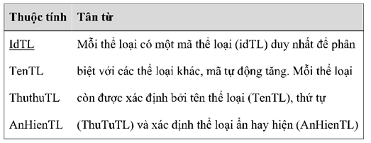

**TinTuc**

|  |  |
| --- | --- |
| Thuộc tính | Tân từ |
| IdTin  TieuDe  TomTat  NoiDung  UrlHinh  Ngay  SoLanXem | Mỗi tin có mọt mã tin(IdTin) duy nhất để phân biệt với các tin khác,  mã tự động tăng.  Mỗi tin được xác định bởi tiêu để (TieuDe),tóm tắt(TomTat),Nội dung(NoiDung),địa chỉ hình(UrlHinh),Ngày đưa tin(Ngay),Số lần xem(SoLanXem),xác dịnh tin nổi bật (TinNoiBat),Từ khóa để tìm kiếm(Keyword) |

**YkienBD:Chứa các ý kiến của bạn đọc**

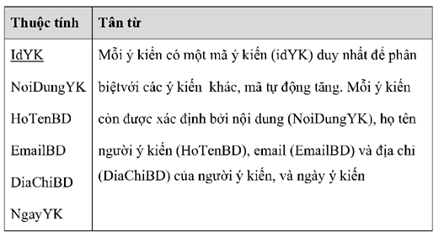

**User**

|  |  |
| --- | --- |
| Thuộc tính | Tân từ |
| **IdUser**  HoTen  Username  Password  Email  NgayDK  Permission  Ngaysinh  GioiTinh | Mỗi user có mọt mã tin( IdUser) duy nhất để phân biệt với các tin khác,  mã tự động tăng.  Mỗi tin được xác định bởi họ tên ( HoTen),Tên đăng nhập(Username  ),Nội dung(NoiDung),Mật khẩu(Password),Email(email),Ngày đăng ký(NgayDK),Phân biệt thành viên hay người quản trị (Permisson  0:admin,1:user thường),ngày sinh giới tính |

**User_online**

|  |  |
| --- | --- |
| Thuộc tính | Tân từ |
| Visitor  lastvisit | user_Online xác định địa chỉ IP của máy client vào website (visitor)và thời điểm cuối cùng vào website(lastv |

**Counter :Đếm số ngời vào website**

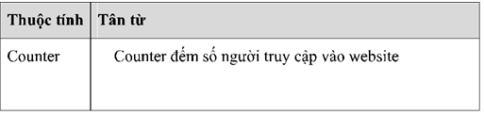

### 4.1.2Mô tả kết hợp

Thể hiện sự quan hệ ngữ nghĩa ở những thực thể ở ít nhất 2 thực thể khác nhau

**LoaiTin và TinTuc**



Mô tả:

-Một loại tin có thể 1 hoặc nhiều loại tin tức

-Một loại tin chỉ thuộc một loại tin tức

**TinTuc và YKienBD**



Mô tả:

-Một tin tức có thể 1 hoặc nhiều ý kiến

-Một ý kiến chỉ thuộc một tin tức

### 4.1.3 Cơ sở dữ liệu

**Thể loại**

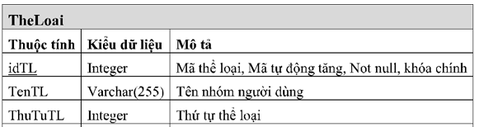

**Tin tức**

|  |  |  |
| --- | --- | --- |
| Tin | | |
| Thuộc tính | Kiểu dữ liệu | Mô tả |
| IdTin | Interger | Mã tin tức, mã tự động tăng,not null, khóa chính |
| TieuDe | Vachar(200) | Tiêu đề |
| TomTat | Text | toám tắt nội dung |
| NoiDung | Text | Nội dung |
| urlHinh | Vachar(200) | Hình ảnh |
| Ngay | date | Ngày đưa tin |
| SoLanXem | Interger | Lượt xem |
| idLT | Interger | Mã loại tin khóa ngoại |

**User**

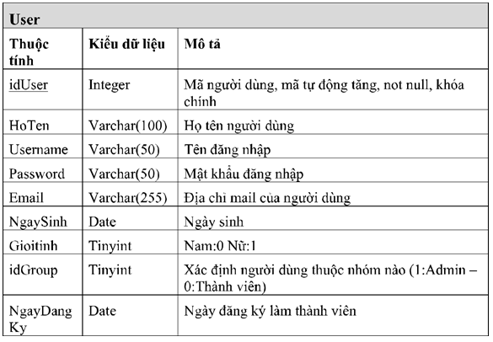

**Ý kiến bạn đọc**

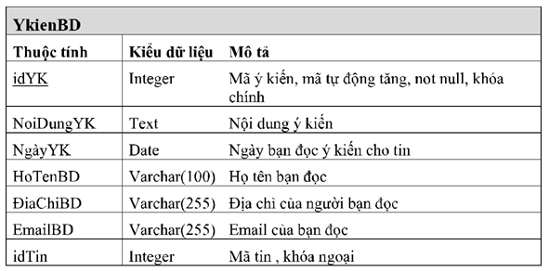

**Counter**

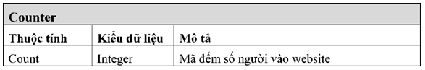

### 4.1.4 Mô hình quan hệ

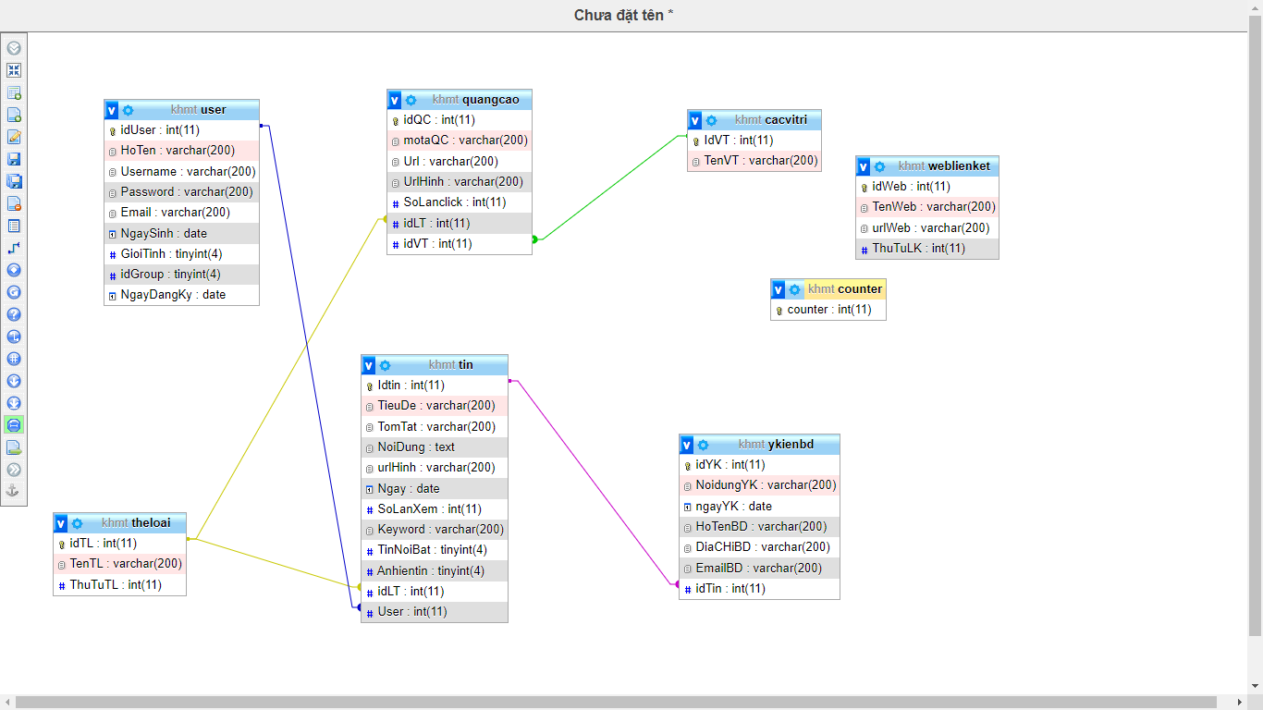

## 4.2Mô hình UML

### 4.2.1Xác định các tác nhân

Bạn đọc:Là những người thăm website.có thể xem tin,gửi ý kiến, tìm kiếm,Đăng ký thành viên

Thành Viên:Là những người thăm website và đã đăng ký trở thành thành viên,ngoài chức năng như người đọc thành viên còn có thể đăng bài gửi bài viết cho website

Người quản trị(admin):đang nhập vado hệ thống quản lý thông tin và thêm sửa xóa cơ sở dữ liệu

### 4.2.2Xác định các chức năng của Actor

#### 4.2.2.1 Bạn đọc:

-Xem tin (1)

-Tìm kiếm tin (2)

-Ý kiến (3)

-Đăng ký thành viên (4)

#### 4.2.2.2Thành viên

-Xem tin (1)

-Tìm kiếm tin (2)

-Ý kiến (3)

-Đăng ký thành viên (4)

-Đăng nhập

-Đăng bài

-Đăng xuất

#### 4.2.2.3Người quản trị

-Xem tin (1)

-Tìm kiếm tin (2)

-Ý kiến (3)

-Đăng ký thành viên (4)

-Đăng nhập

-Đăng bài

-Đăng xuất

-Quản lý

Ta thấy ,cả 3 đều có các chức năng (1),(2),(3),(4)

### 4.2.3 Xác định các Usecase

-Xem tin

-Tìm kiếm tin

-Ý kiến cho mỗi tin

-Đăng ký thành viên

-Đăng nhập

-Đăng bài

-Đổi thông tin

-Quản lý User

+Xem ds các user

+Thêm user

+Xóa user

+cập nhật user

-quản lý thể loại

+Xem ds các thể loại

+Thêm thể loại

+Xóa thể loại

+cập nhật thể loại

-quản lý tin

+Xem ds các tin

+Thêm tin

+Xóa tin

+cập nhật tin

-Quản lý quảng cáo

+Xem ds các quảng cáo

+Thêm quảng cáo

+Xóa quảng cáo

+cập nhật quảng cáo

-Đăng thoát hệ thống

### 4.2.4Đặc tả mô hình ULM

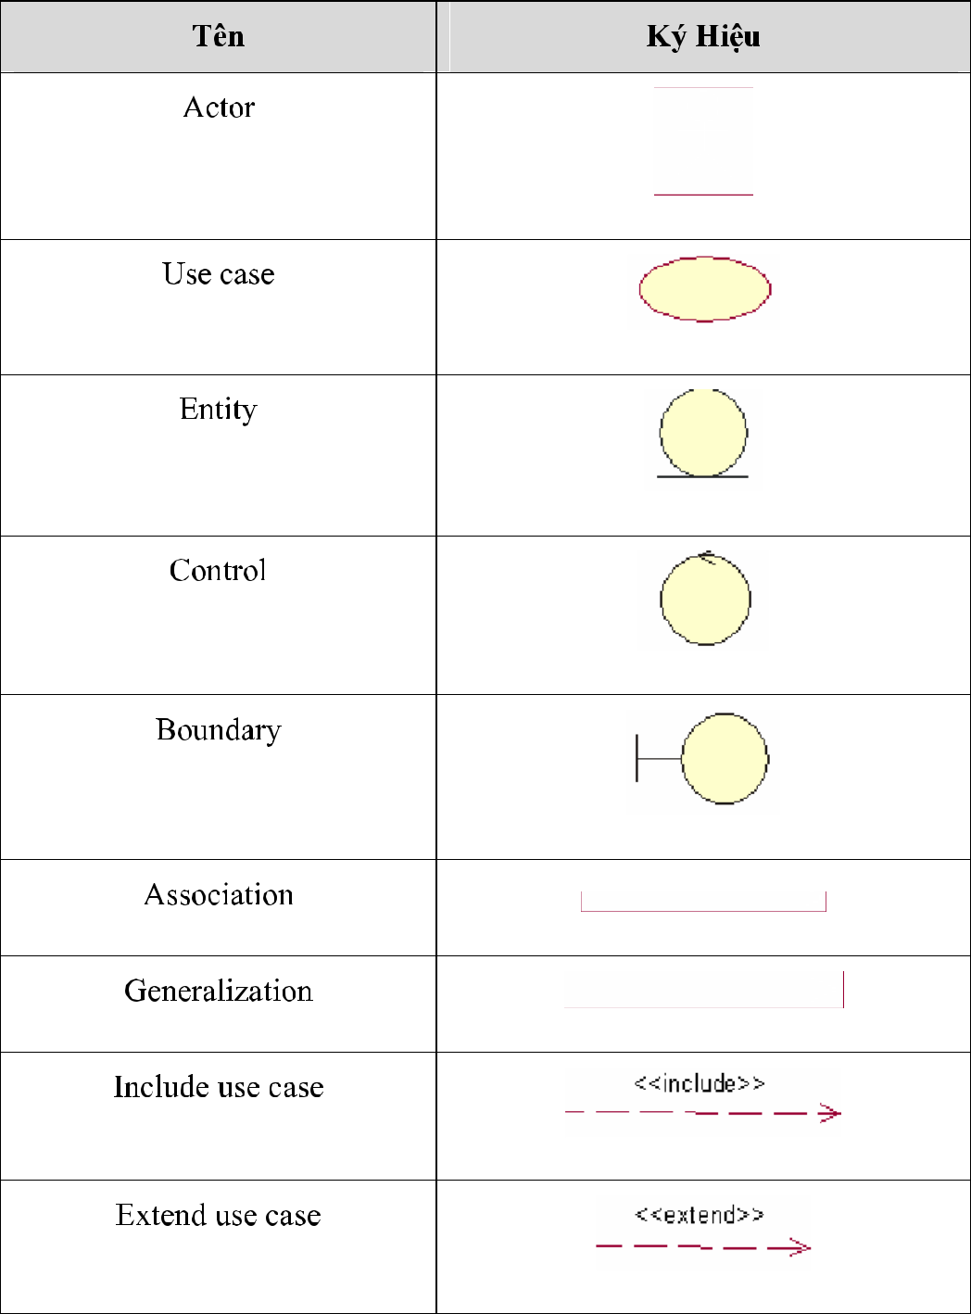

### 4.2.5UseCase Diagram

#### 4.2.5.1 Phần Public

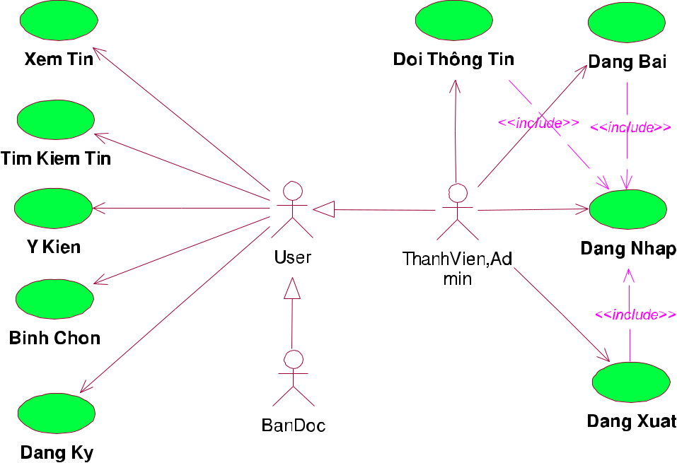

#### 4.2.5.2Phần Admin

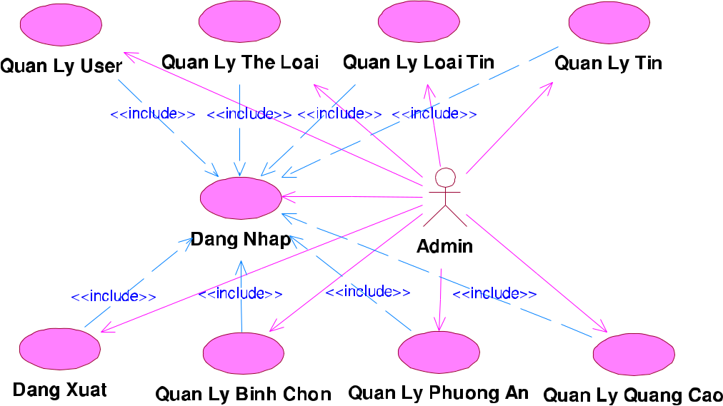

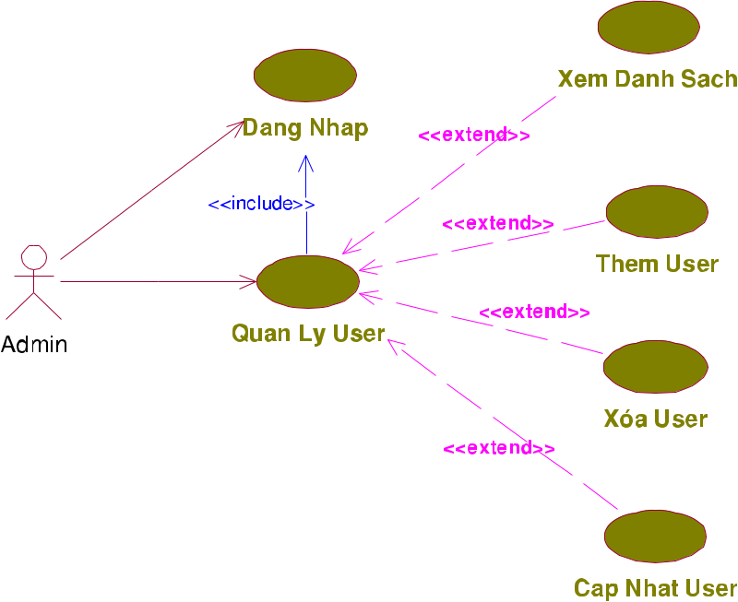

*Quản lý user*

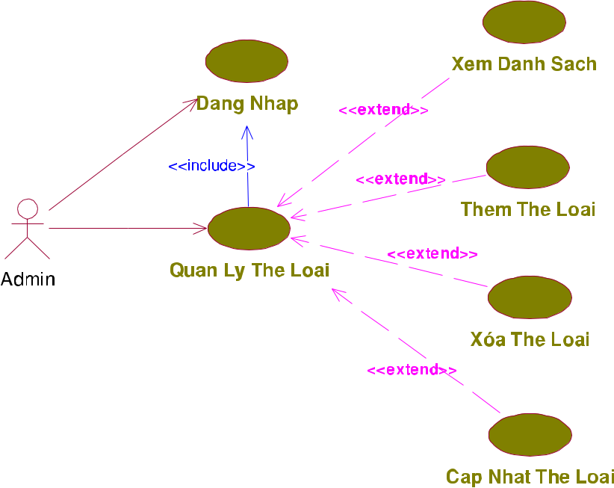

*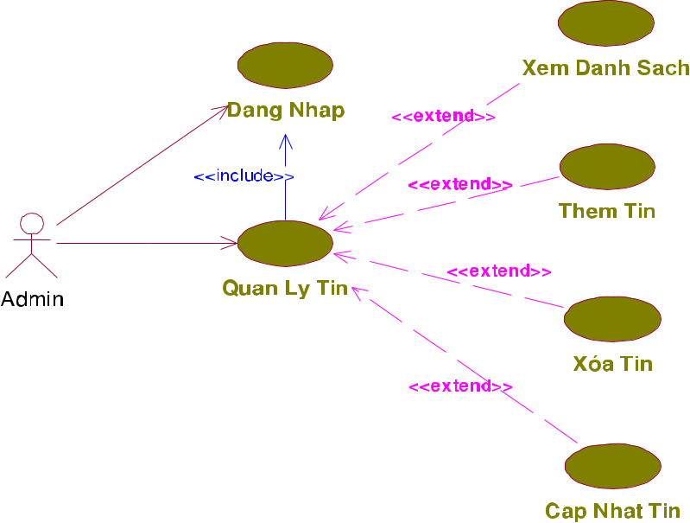Quản lý thể loại*

*QUản lý tin tức*

### 4.2.6 Sequence Diagram

#### 4.2.6.1Quản lý user

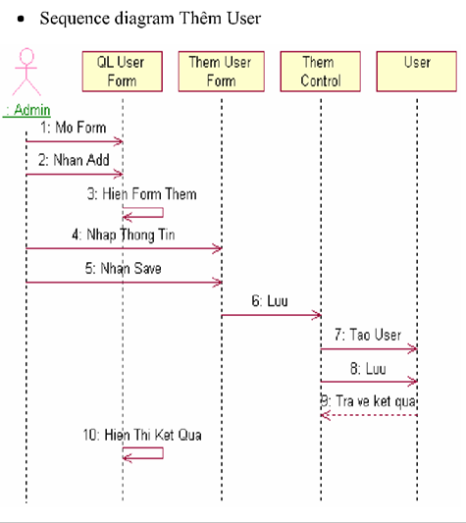

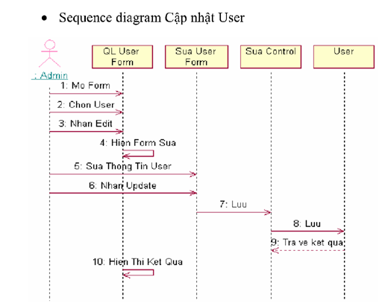

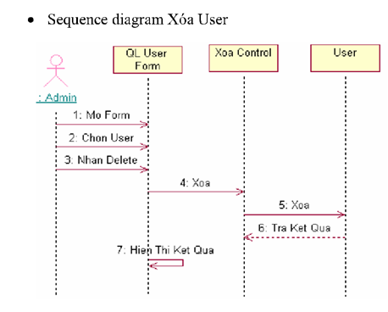

#### 4.2.6.2Quản lý thể loại

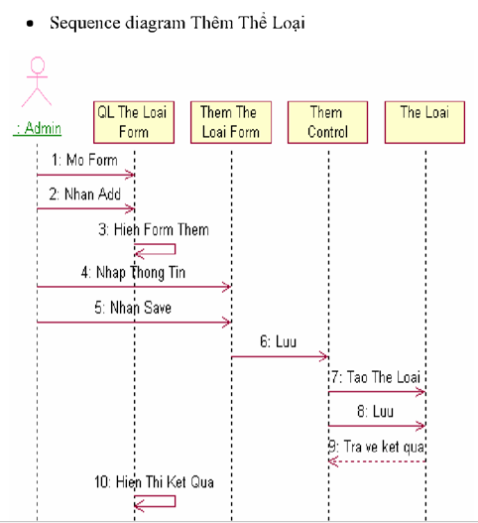

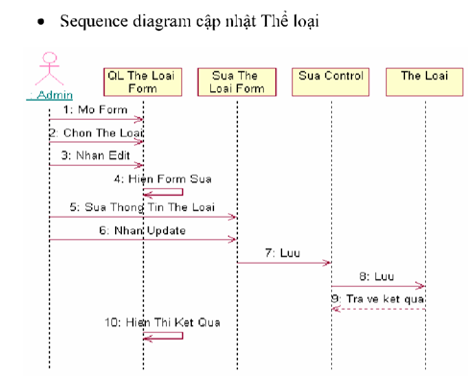

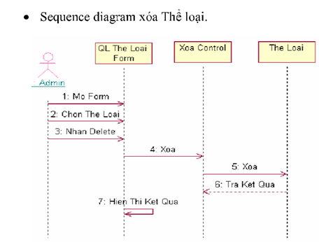

#### 4.2.6.3QUản lý tin

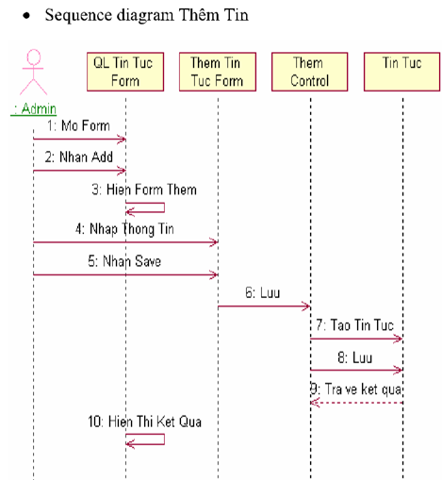

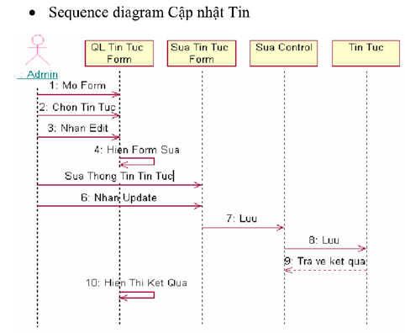

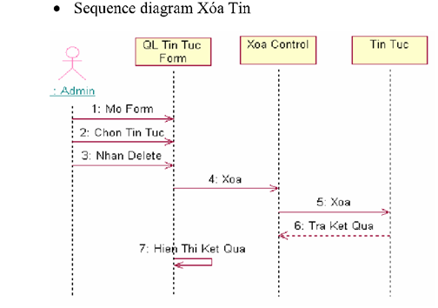



3.3.6.4Đăng ký thành viên

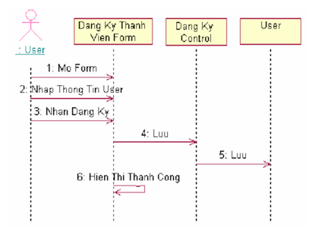

#### 4.2.6.5Đăng nhập

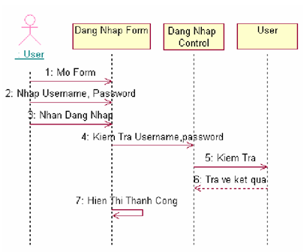

#### 4.2.6.6Tìm kiếm

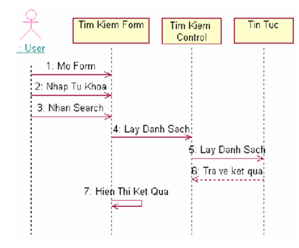

#### 4.2.6.7Đăng bài

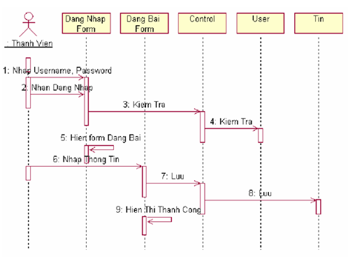

#### 4.2.6.8Ý kiến

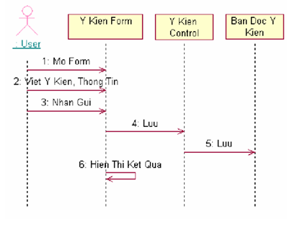

### 4.2.7.Class Diagram

#### 4.2.7.1Quản lý user

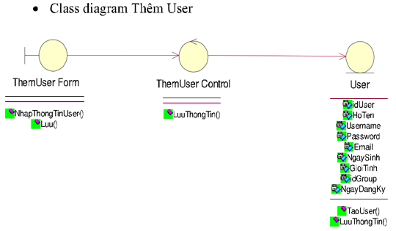

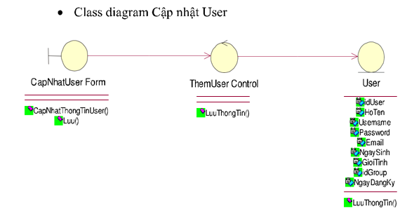

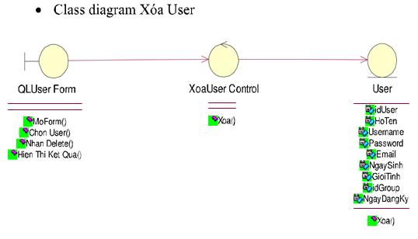

#### 4.2.7.2Quản Lý thể loại

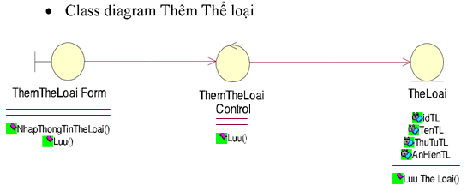

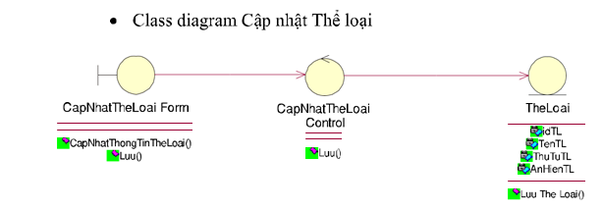

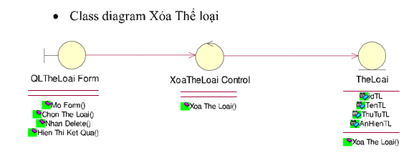

#### 4.2.7.3quản lý tin tức

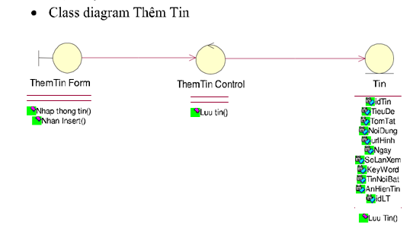

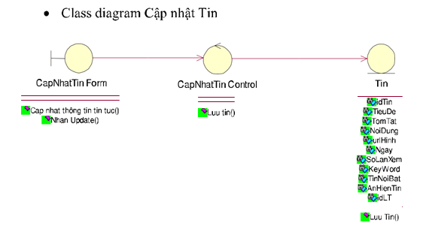

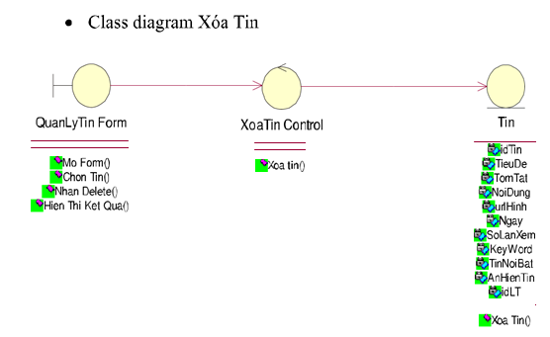

#### 4.2.7.4 Đăng ký

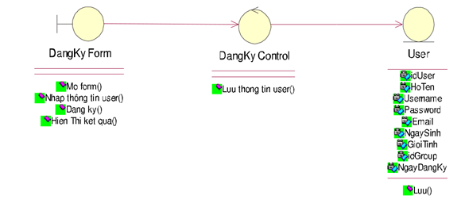

#### 4.2.7.5Đăng nhập

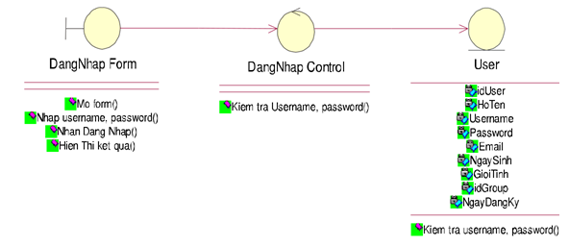

#### 4.2.7.6Tìm kiếm

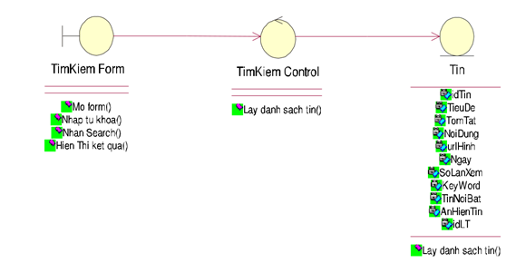

#### 4.2.7.7Ý kiến

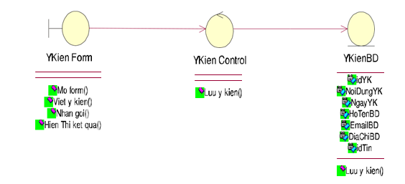

# **CHƯƠNG5:THỰC NGHIỆM VÀ KẾT QUẢ**

## 5.1Web User

### 5.1.1 Tổ chức

#### 5.1.1.1 Database

Gồm các bảng

-Thể loại:Chứa list thể loại tin

-Tin:chứa list tin tức

-User:List user(bình thường và admin)

-YkienBD:Chứa ý kiến và thông tin cơ bản của bạn đọc

-user_online:người truy cập vào website

-conunt:đếm số người truy cập website

#### 5.1.1.2Website

File:index.php:Trang chủ

File body.php:Nội dung của trang

File form.php:bài viết

File usersearch:Bài viết của người đăng

### 5.1.2Thực nghiệm

#### 5.1.2.1 trang index.php

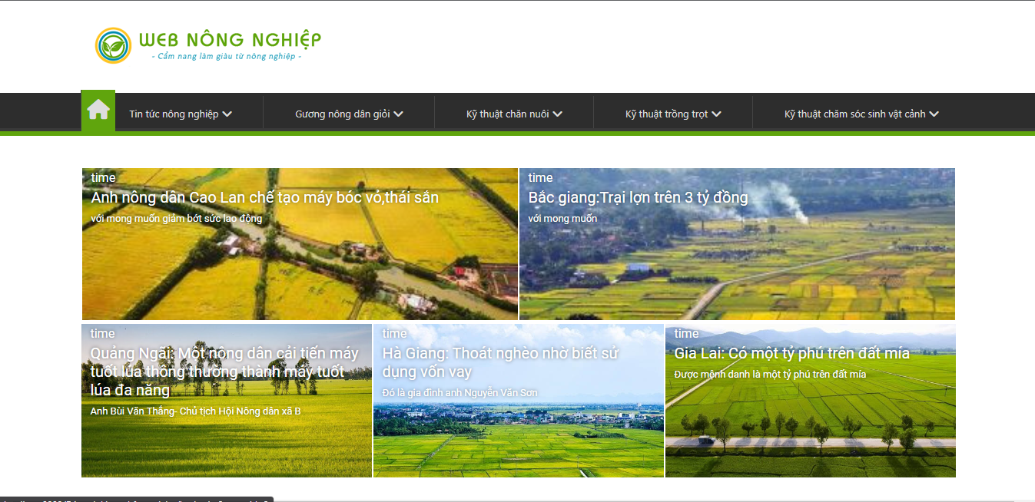

#### 5.1.2.2Trang body.php

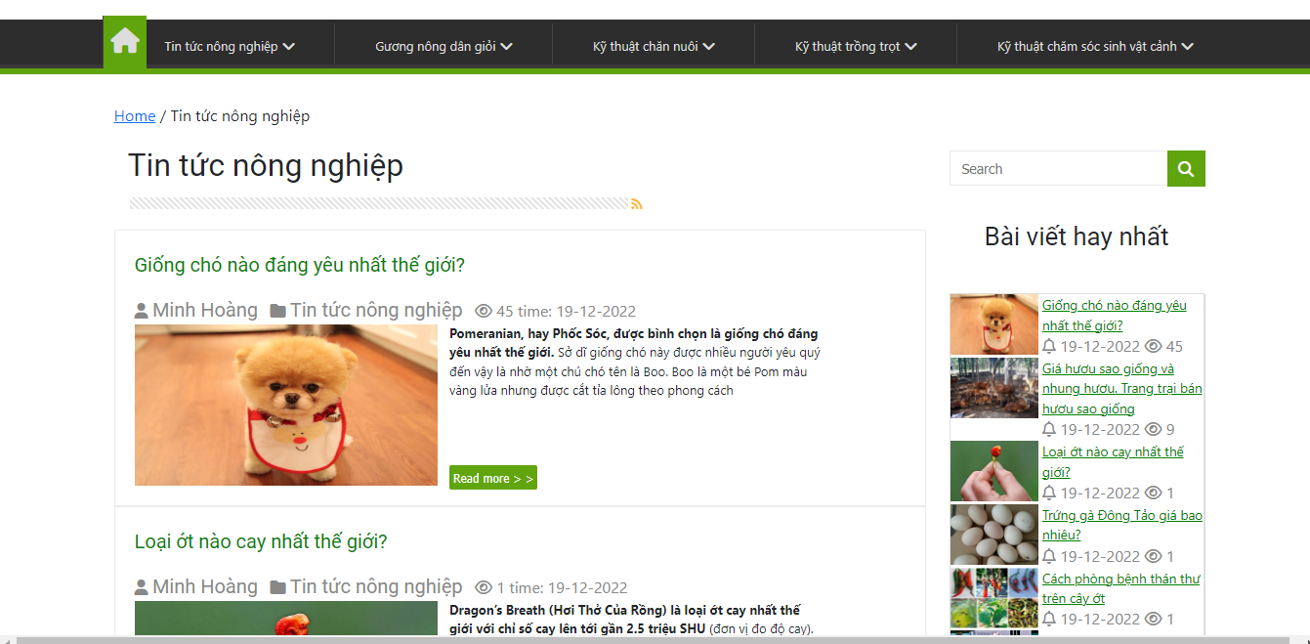

## 5.2web-admin

### 5.2.1Tổ chức

File backend.php:trang quản trị

File dangbaiviet.php:trang đăng bài viết

File suabaiviet.php:trang sủa bài viết

File themdemuc.php:thêm thể loại bài viết

File ykienBD.php:Thêm ý kiến bạn đọc

File dangkytaikhoan.php:đăng ký tài khoản

File quanlybaiviet.php:quản lý bài viết

File quanlydemuc.php:quản lý thể loại

File quanlyYk.php:quản lý ý kiến bạn đọc

File quanlytaikhoan.php:quản lý tài khoản

### 5.2.2Thực nghiệm

#### 5.2.2.1.Trang backend.php

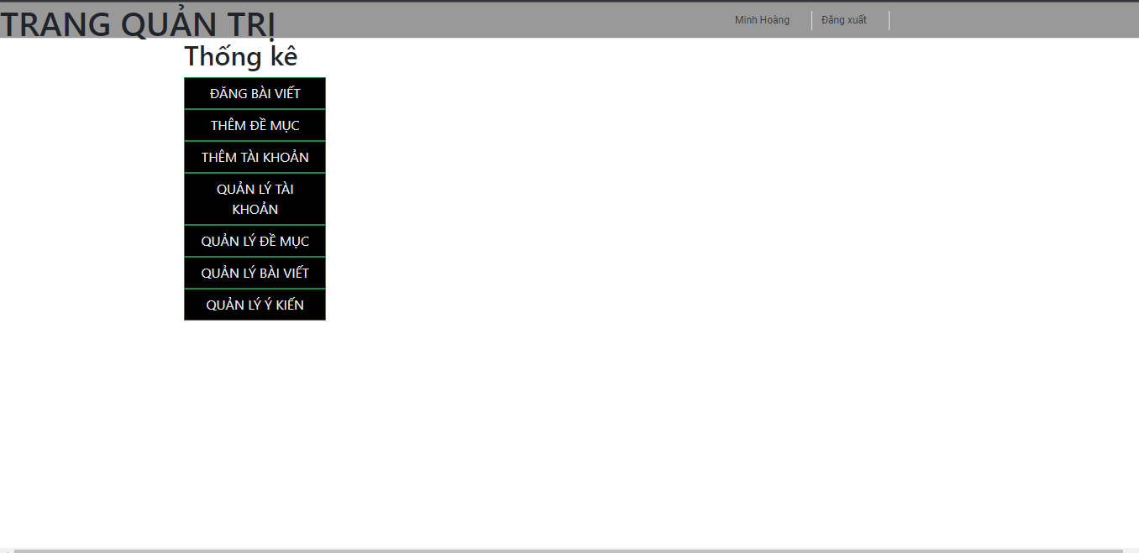

#### 5.2.2.2 Đăng bài

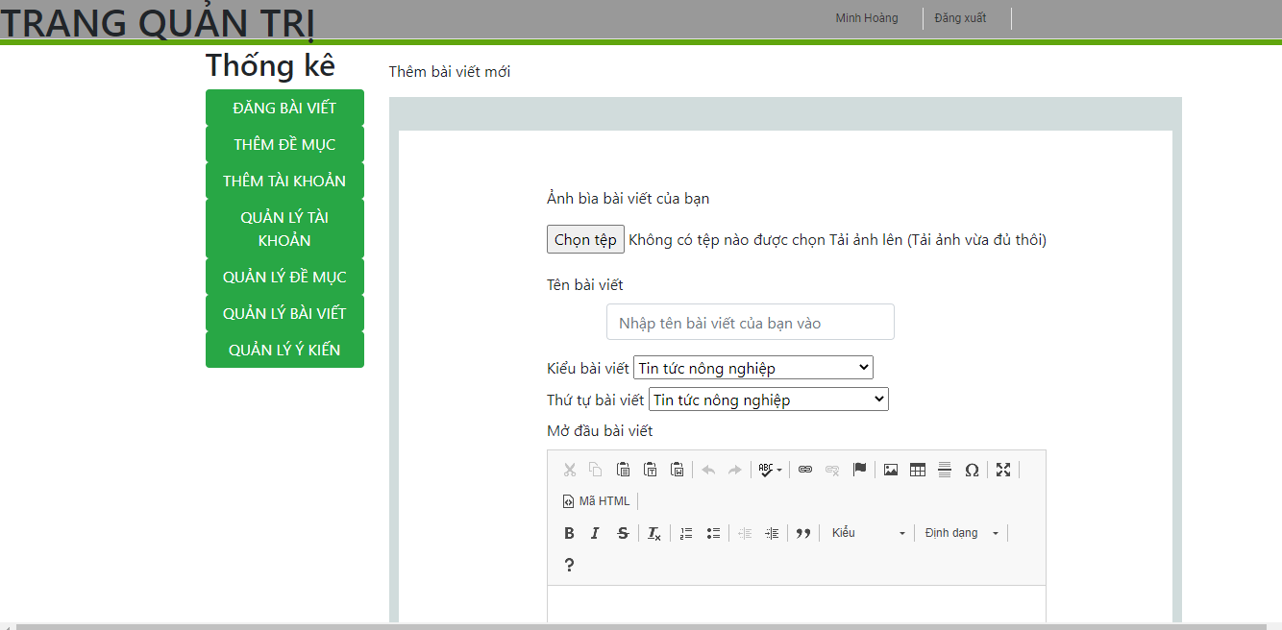

#### 5.2.2.3.đăng ký thành viên

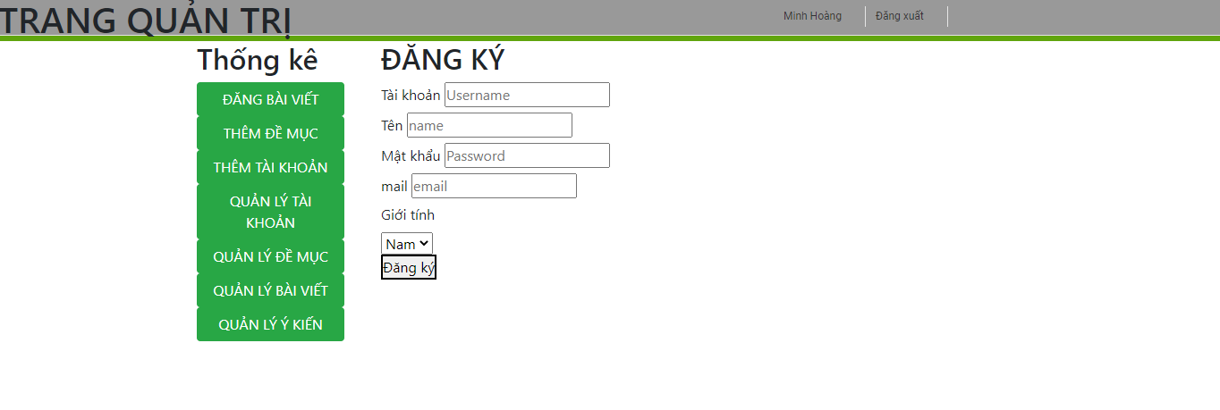

#### 5.2.2.4 Đăng nhập

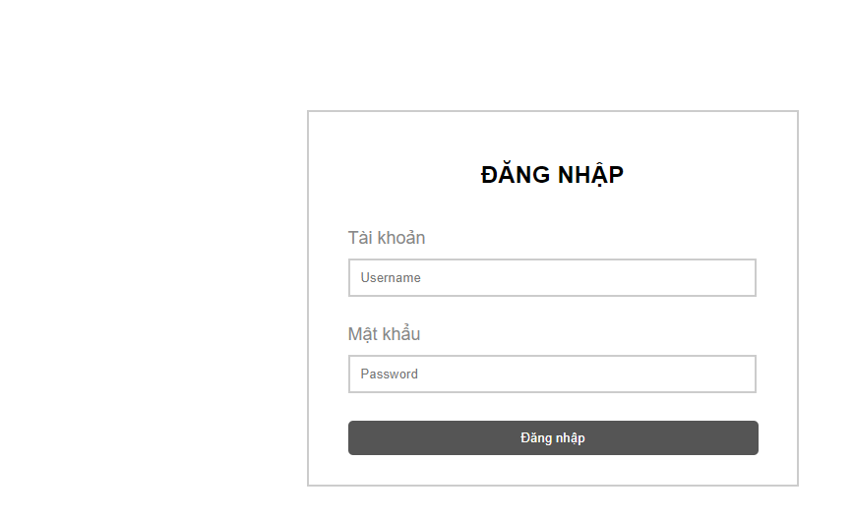

#### 5.2.2.5QUản lý đề mục

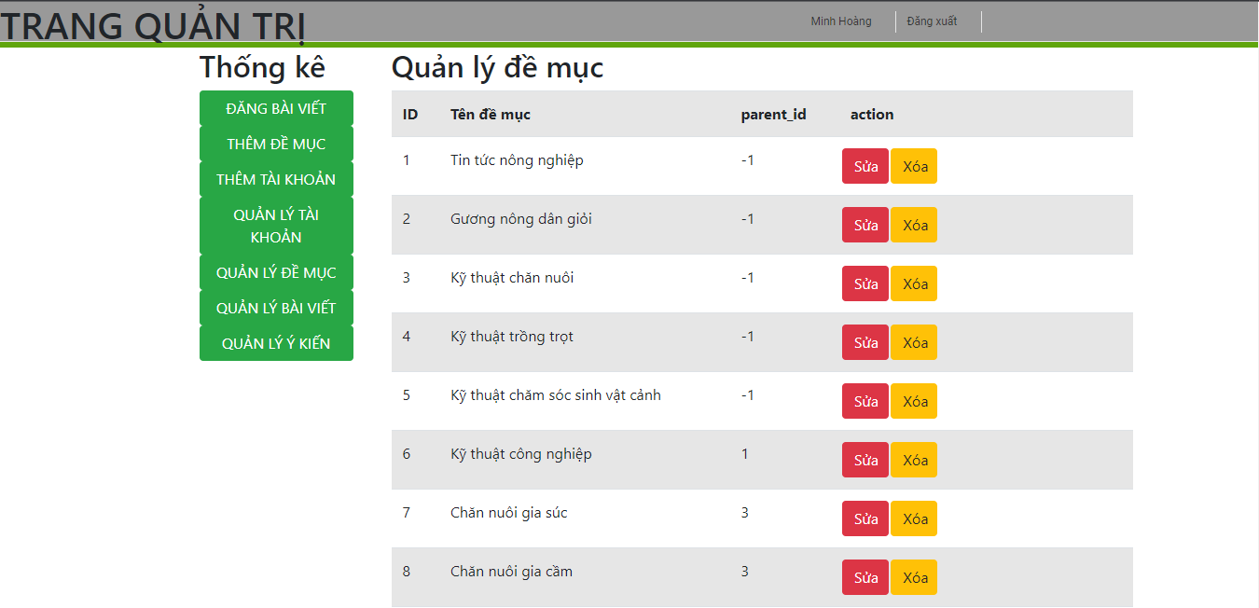

#### 5.2.2.6Quản lý bài viết

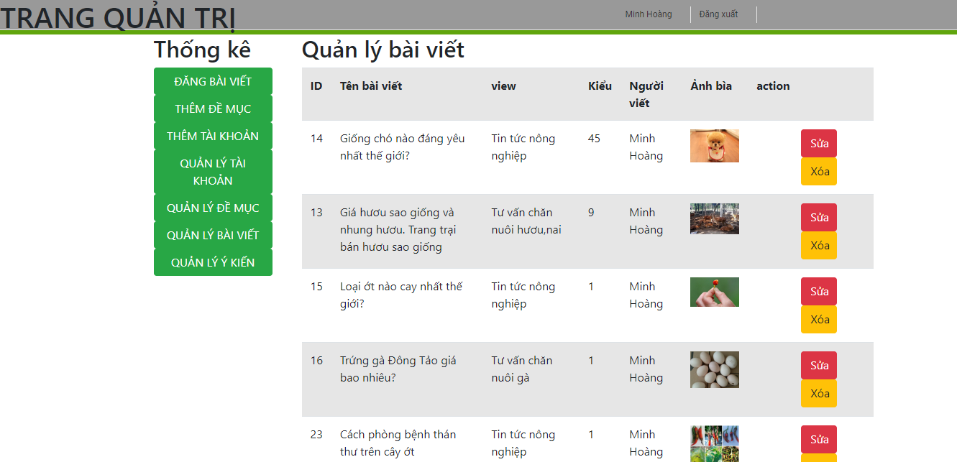

#### 5.2.2.7Quản lý user

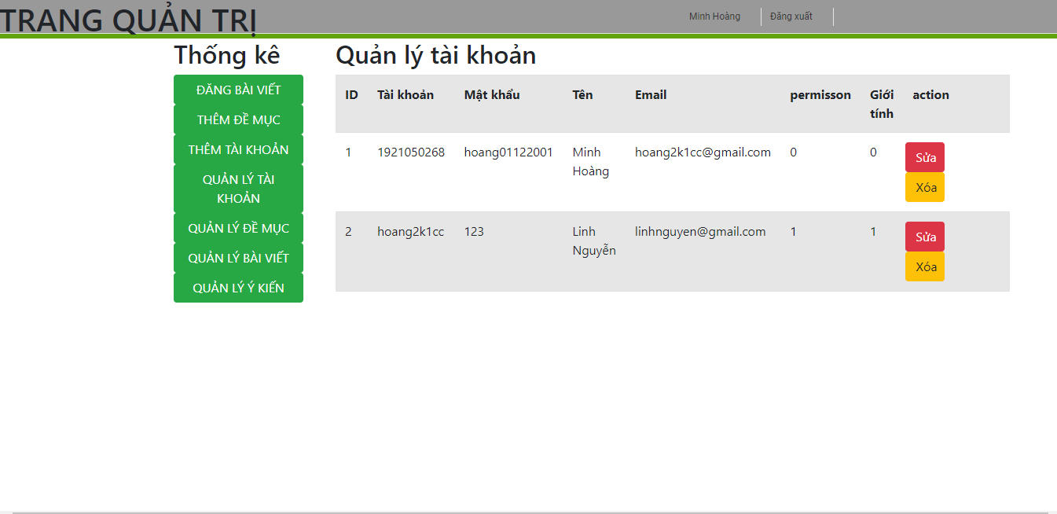

# **KẾT LUẬN**

## I Kết quả đath được

Với những thuận lợi và khó khăn trong quá trình làm việc Website cơ bản đã hoàn thanh nhưng không tránh khởi có sai sót.Tuy nhiên em đã rất nỗ lực và website đã hoàn thành được những nội dung sau:

-Phân tích đánh giá các yêu cầu của website cơ bản

-Vận dung ngôn ngữ HTML.PHP,MYSQL, và côn cụ visualcode vào việc xây dựng website

-Phần giao diện người dùng thân thiện, cho phép bạn đọc dễ dàng xem tin,tìm kiếm , nêu ý kiến cho mỗi tin tức mà website cung cấp

-phần quản trị:Đã xây dựng được hệ thống quản lý dữ liệu,xem,thêm , sửa,xóa cập nhật cho website

## II Hướng phát triển

Ngày nay internet đã trở thành phương tiện tra cứu thông tin khổng lồ và tiện dụng cho tất cả mọi người trên thế giới.Việc học hành ,tìm hiều thông tin qua mạng cũng đã trở lên hết sức phổ biến .Hiểu được tầm quan trọng của tin tức ,em luôn muốn hoàn thiện website của mình tốt hơn,có tính chuyên nghiệp hơn